国都报告系列 2012年5月17日 星期四
国都软商品日报

【行业资讯】
国都期货研发服务部
分析师：刘春芳
执业编号：F0235578
电话：010-84183072
邮箱：liuchunfang@guodu.cc

地址：北京市东城区东直门南大街3号国华投资大厦10层
国都期货有限公司
网址：www.guodu.cc


- 据国家统计局最新统计数据显示，2012年4月，我国化学纤维产量为316.3万吨，同比增加50.90万吨，增幅19.18%；环比减少0.4万吨，减幅0.13%。2011年9月-2012年4月，我国化纤产量累计为2389.6万吨，同比增加229.2万吨，增长10.61%；2012年1-4月，我国化纤产量累计为1205.2万吨，同比增加171.7万吨，增长16.61%。
- 据国家统计局最新统计数据显示，2012年4月，我国棉布产量为29.3亿米，环比减少1.80亿米，减幅5.79%；同比增加0.50亿米，增幅1.74%。2011年9-2012年4月，我国棉布产量累计为252.40亿米，同比减少5.30亿米，减幅2.06%；2012年1-4月，我国棉布产量累计为111.20亿米，同比增加1.80亿米，增幅1.65%。
【外盘行情】
5月16日，进口棉中国主港报价止跌反弹，但上涨幅度不大，多数品种上涨0.5美分。目前，欧洲政局动荡不安导致欧债危机有愈演愈烈之势，大宗商品价格进入到下跌通道，在这种背景之下，棉花价格阴跌不止，尽管中国已经增发配额，但市场的观望情绪浓厚，纺织厂不肯轻易出手补充库存。分析人士表示，棉花市场还会受到外围环境的牵制，外棉报价会随时出现波动，市场对于反弹不可过分乐观。
当日主要品种价格如下：
SM 1-1/8″级棉中，美国C/A棉的报价为98.35（美分/磅，下同），折人民币一般贸易港口提货价16337元/吨（按滑准税计算，下同）。
美国E/MOT棉的报价为94.00，折人民币一般贸易港口提货价15653元/吨。
澳棉报价为101.85，折人民币一般贸易港口提货价16879元/吨。
乌兹别克斯坦棉报价为103.85，折人民币一般贸易港口提货价17191元/吨。
西非棉的报价为94.85，折人民币一般贸易港口提货价15778元/吨。
印度棉的报价为92.35，折人民币一般贸易港口提货价15382元/吨。
美国E/MOT M 1-3/32″级棉的报价为91.65，折一般贸易港口提货价15281元/吨。
【现货行情】
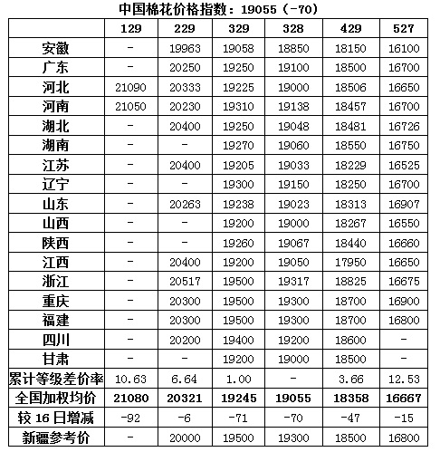
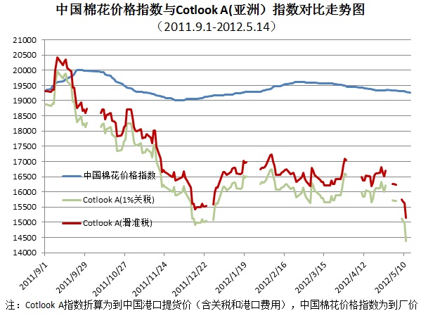
【期货行情】
 | 开盘价 | 最高价 | 最低价 | 收盘价 | 结算价 | 涨跌 | 持仓变化
郑棉1209 | 18995 | 19045 | 18685 | 18880 | 18895 | -175 | 10676

从基本面来看，目前新棉种植已经接近尾声，新年度棉花种植面积下滑已成定局，这一利多消息对中长期棉花价格走势形成支撑。但目前国内棉花市场面临的最大压力依然来自下游消费方面，虽然经过大规模收储，目前国内棉市基本维持平衡，下游棉纺织企业多采取随买随用的策略，使得目前市场上棉花基本够用，但若随着库存消化、纺企开始大规模补库存，预计目前国内的棉花供给将趋于紧张。但从目前下游棉纺织企业的举动来看，仍处于去库存化过程中，来自需求方面的支撑仍需时日。此外，滑准税配额的发放，将导致短期内外棉的大量涌入，前期积压在港口的外棉近期将大量流入国内市场，对短期内国内市场供给形成压力。
近期棉花价格的持续下挫，除了受滑准税配额发放这一利空消息的刺激外，整个周边市场的普遍趋弱也对棉价走势形成拖累。今日郑棉继续小幅走低，交易重心继续下移，目前期价已经跌破19000关口，从技术上看，后期期价或有继续下行的可能。

免责声明：
如果您对本报告有任何意见或建议，请致信于国都信箱(yfb@guodu.cc），欢迎您及时告诉我们您对本刊的任何想法！
本刊所有信息均建立在可靠的资料来源基础上。我们力求能为您提供精确的数据，客观的分析和全面的观点。但我们必须声明，对所有信息可能导致的任何损失概不负责。
本报告并不提供量身定制的投资建议。报告的撰写并未虑及读者的具体财务状况及目标。国都期货研究团队建议投资者应独立评估特定的投资和战略，并鼓励投资者征求专业财务顾问的意见。具体的投资或战略是否恰当取决于投资者自身的状况和目标。
版权声明：（c）本报告版权为国都期货有限公司所有。本刊所含文字、数据和图表未经国都期货有限公司书面许可，任何人不得以电子、机械、影印、录音或其他任何形式复制、传播或存储于任何检索系统。不经许可，复制本刊任何内容皆属违反版权法行为，可能将受到法律起诉，并承担与之相关的所有损失赔偿和法律费用。涉及版权的所有问题请垂询：010-64000083。

